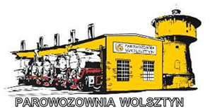

OPIS PRZEDMIOTU ZAMÓWIENIA

Przedmiotem zamówienia jest wykonanie zabudowy skrzyniowej z plandeka do samochodu VW Crafter

- Informacje ogólne:

Przedmiotem zamówienia jest usługa :

Przedmiotem zamówienia jest wykonanie zabudowy skrzyniowej z plandeka do samochodu VW Crafter

- Opis przedmiotu zamówienia :

Przedmiot zamówienia obejmuje usługę wykonania zabudowy skrzyniowej z plandeką do samochodu VW Crafter Crafter 2.0 TDI ( brygadówka) 7-osobowa dostawczy do 3,5t DMC takim jak :
- Wymiary skrzyni – długość 3460mm – szerokość 2090 mm – wysokość 1800mm,
- System plandeki przesuwnej burtofirana jednostronna,
- System dachu przesuwnego
- Wypinanie słupków bocznych (jeżeli jest konieczność wstawienia)
- Kolor plandeki – srebrny
- Deskowanie aluminiowe
- Dodatkowy spojler

- Kod CPV: 34200000-9 Nadwozie pojazdów, przyczepy i naczepy.

- Terminy i warunki:

- Okres gwarancji 12 miesięcy.
- Warunkiem odbioru jest podpisany protokół bez uwag przez Wykonawcę i Zamawiającego lub osobę upoważnioną.
- Termin płatności za realizację zamówienia : 21 dni od otrzymania prawidłowo wystawionej faktury VAT poprzedzonej protokołem odbioru towaru

- Zdjęcia poglądowe samochodu :

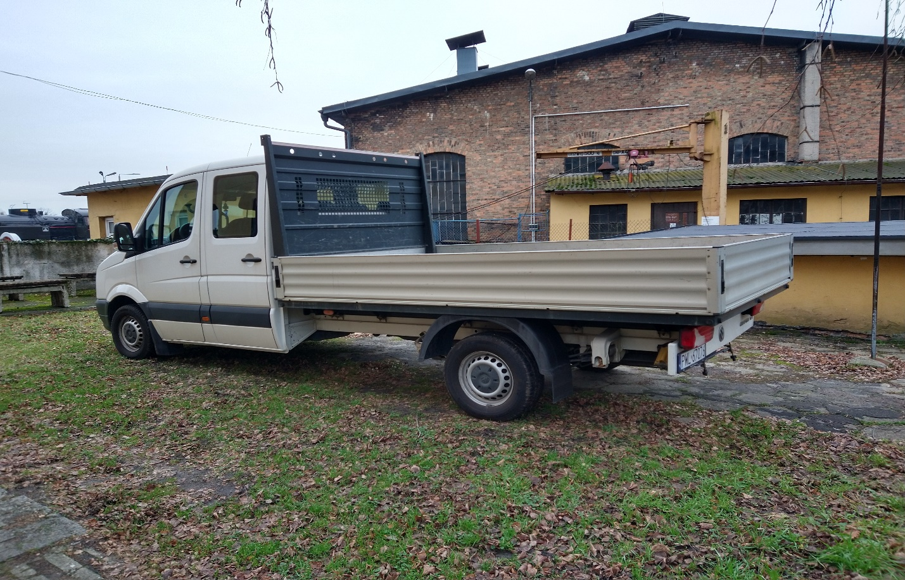

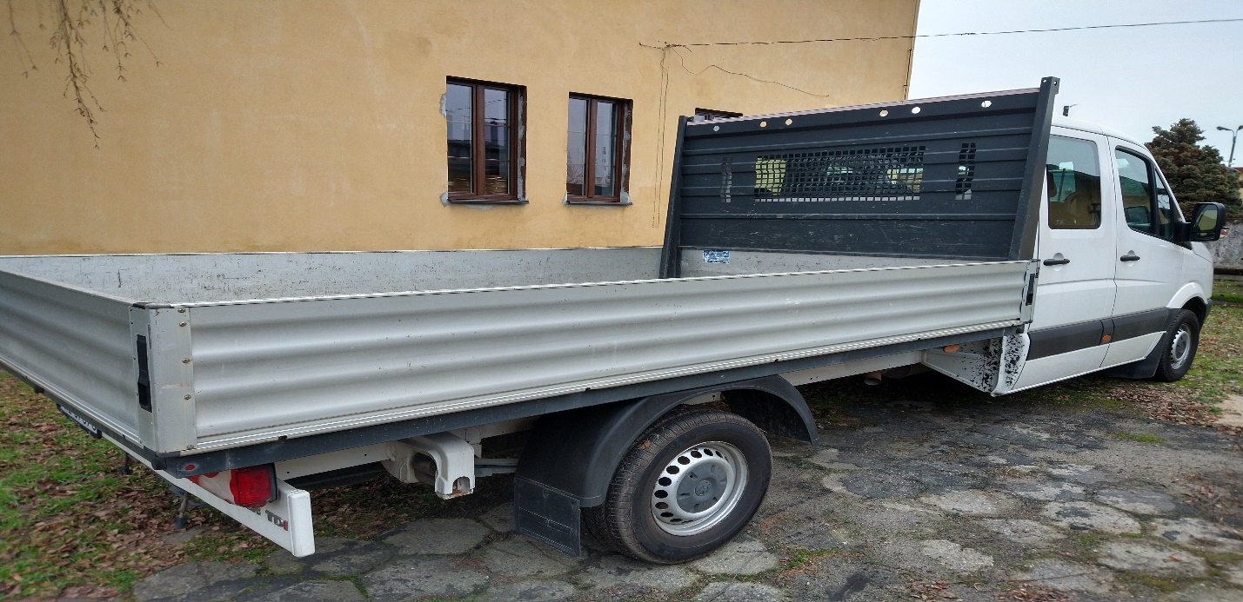

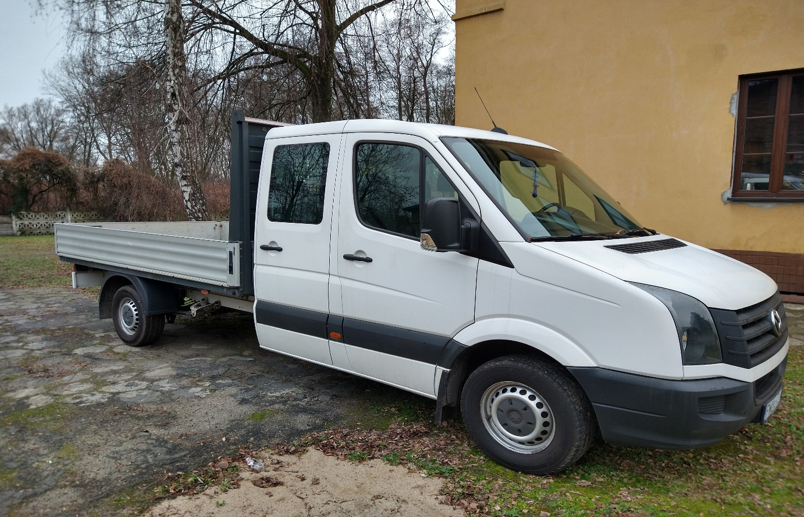

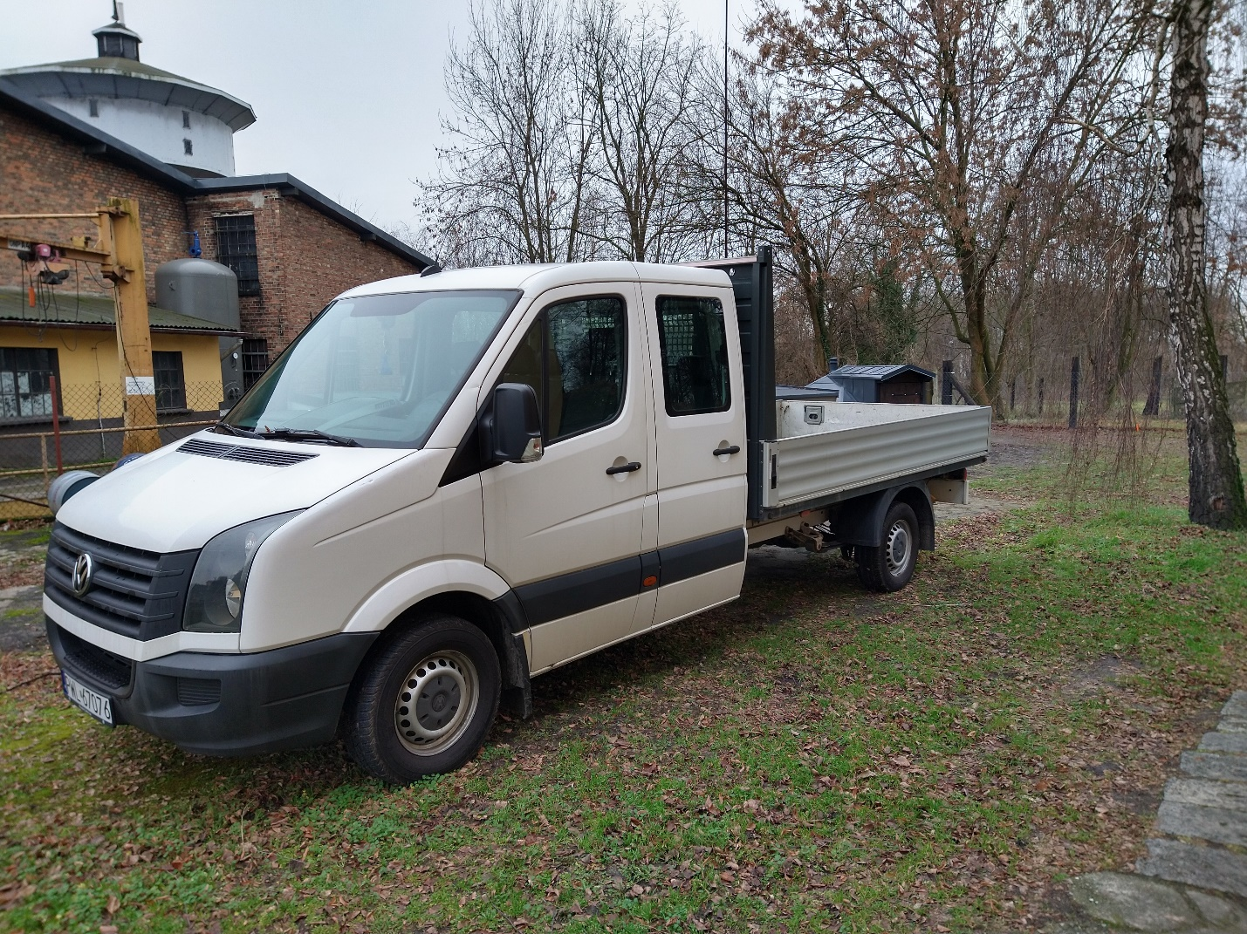

Parowozownia Wolsztyn, ul. Fabryczna 1, 64-200 Wolsztyn
REGON 365338207, NIP 9231701842
Instytucja Kultury Województwa Wielkopolskiego
Organizatorzy: Województwo Wielkopolskie, Miasto Wolsztyn,
Powiat Wolsztyński. Współorganizator: PKP CARGO S.A.
info@parowozowniawolsztyn.pl www.parowozowniawolsztyn.pl

